INFORME DE SEGUIMIENTO
Número de Expediente | 85/2018/D028-PREDI
Sector | Atención Integral a la Primera Infancia
Tipo de Entidad | Municipio
Entidad | Tipacoque - Boyacá

Periodo de evaluación: Julio 1 de 2019 a junio 30 de 2023.

- DIAGNÓSTICO INICIAL.

Antecedentes.

El Documento CONPES 181 de 2015, a través del cual se realiza la distribución de los recursos del Sistema General de Participaciones para la Atención Integral a la Primera Infancia en la vigencia 2015, estableció como prioridad de inversión la “terminación de obras inconclusas bajo criterios excepcionales” y definió en el anexo 7 de este Documento, un listado de entidades en las cuales existen “obras de infraestructura que fueron iniciadas por las Entidades Territoriales con recursos distribuidos a través de los documentos CONPES 115 de 2008 y 123 de 2009, cuya terminación y puesta en funcionamiento se priorizó a través del Documento CONPES 162 de 2013 pero que aún no han sido finalizadas”, dentro del cual se encuentra reportado el Municipio de Tipacoque - Boyacá.

Adicionalmente, mediante este Documento CONPES, se solicitó al Ministerio de Hacienda y Crédito Público:

“Realizar un seguimiento especial a las obras inconclusas financiadas con los recursos del Sistema General de Participaciones en Asignación para la Atención Integral a la Primera Infancia; mediante los documentos CONPES 115 de 2008, 123 de 2009, 152 de 2012 y 162 de 2013, con base en los reportes periódicos que emite el equipo de Infraestructura e Inmobiliaria del Instituto Colombiano de Bienestar Familiar y si es el caso, tomar las medidas preventivas y correctivas a que haya lugar”.

El informe de visita realizado en julio de 2014 por el ICBF y enviado a esta Dirección a través del oficio con radicado No. 1-2014-078205 del 7 de noviembre de 2014, evidenció la presencia de una obra inconclusa con recursos correspondientes a la Asignación para la Atención Integral para la Primera Infancia. En dicho informe se indicó:

“que no se evidenciaron avances en el estado de la obra y por el contrario la Administración Municipal ha decidido no culminarla e invertir los recursos restantes en una nueva obra, motivados en que el inmueble a adecuar es Bien de Interés Cultural del Ámbito Nacional y el Ministerio de Cultura no permite las intervenciones necesarias para su terminación”.

Así las cosas, la Dirección General de Apoyo Fiscal, acorde con la información suministrada por el ICBF, identificó los eventos de riesgo relacionados con las situaciones identificadas como problemáticas, “[…] referentes a la solicitud de los permisos correspondientes a las intervenciones a realizar en el predio “Colegio Lucas Caballero Calderón”, colindante con la Hacienda Tipacoque, declarada bien de interés nacional o en su defecto terminar una obra nueva operando en modalidad institucional”. Como resultado se evidenció la ocurrencia del evento de riesgo 9.18, incluido en el artículo 9° del Decreto 028 de 2008.

Con fundamento en lo anterior, La Dirección General de Apoyo Fiscal, mediante la Resolución No. 584 del 6 de marzo de 2015, ordenó la adopción de la Medida Preventiva de Plan de Desempeño en la Asignación para la Atención Integral a la Primera Infancia al Municipio de Tipacoque – Boyacá, para que la Entidad superará los eventos de riesgo mencionados; así las cosas, el Municipio adoptó el Plan de Desempeño mediante el Decreto No. 018 del 30 de abril del 2015, el cual fue aprobado por esta Dirección a través de la Resolución No.1708 del 27 de mayo del 2015.

Para efectos del seguimiento a la Medida, a DAF-MHCP efectuó reiterados requerimientos al Municipio, mediante los oficios con radicados No. 2-2016-024616 del 08 de julio y 2-2016-045215 del 29 de noviembre de 2016, sin obtener respuesta alguna. Ante la falta de respuesta de la Entidad Territorial, mediante oficio radicado 2-2017-002708 del 31 de enero de 2017, se consultó al Departamento Nacional de Planeación sobre la conveniencia de aplicar la Medida Correctiva de Suspensión de Giros en desarrollo del artículo 2.6.3.4.2.3. del Decreto 1068 de 2015. El Departamento Nacional de Planeación, por su parte, remitió su respuesta a esta Dirección a través del oficio con radicado No. 1-2017-007481 del 2 de febrero de 2017, indicando que se encontraba de acuerdo con la aplicación de la Medida Correctiva de suspensión de Giros hasta que la Entidad superara en su totalidad las situaciones que dieron lugar al Plan de Desempeño inicial. Como consecuencia, la Dirección General de Apoyo Fiscal adoptó la Medida Correctiva de Suspensión de Giros por medio de la Resolución 0505 del 24 de febrero de 2017.

En el marco de la aplicación de la Medida Correctiva, esta Dirección se ha comunicado de manera formal con la Entidad Territorial mediante los oficios con radicados No. 2-2017-021508 del 12 de julio de 2017 y 2-2018-016178 del 21 de mayo de 2018, mediante los cuales se ha solicitado la remisión de la información para evaluar el cumplimiento de las actividades. Adicional a lo anterior y en el marco de las actividades de coordinación de la Estrategia de Monitoreo, Seguimiento y Control Integral al uso de los recursos del Sistema General de Participaciones, la Dirección General de Apoyo Fiscal programó una visita de evaluación a la Entidad Territorial la cual se llevó a cabo durante los días 5 al 7 de septiembre de 2018.

Teniendo en cuenta el resultado de la visita y del análisis de la información que entregó la Entidad, mediante los oficios con radicados No. 1-2018-085604 de septiembre 7 y No. 1-2018-123601 de diciembre 28 de 2018 y los correos electrónicos de la Entidad Territorial de fechas marzo 1, mayo 29 y julio 11 y 24 de 2019, se realizó evaluación del cumplimiento de las obligaciones y actividades con corte a junio 30 de 2019. Es preciso resaltar que la información estaba compuesta por información presupuestal y tesoral del proyecto de inversión y la certificación de recursos en caja y el extracto bancario de la Cuenta Maestra No. 576478374 del Banco de Bogotá, información que se utiliza como insumo para la evaluación del cumplimiento a las acciones que se enuncian en el artículo 3° de la Resolución No.0505 del 24 de febrero del 2017.

Respecto del Proyecto de Inversión, esta Dirección mediante oficio con radicado número 2-2018-042403 de noviembre 21 de 2018 realizó un nuevo requerimiento; frente a lo anterior, la Entidad a través de la Secretaría de Planeación remitió a esta Dirección un correo electrónico del 1 de marzo del 2019 con un informe de los avances del nuevo proyecto en el cual indica que:

“[…] Conforme a los compromisos mencionados […] Se realizó ante el Concejo Municipal el trámite de cambio de destinación del predio que según visita del ICBF y el MHCP cumple para realizar el proyecto para la primera infancia, donde se obtiene el Acuerdo municipal No. 022/2018 por medio del cual se cambia la destinación del predio. 2. Se obtuvo el concepto por parte del MHCP sobre el uso de los recursos SGP primera infancia. 3. Se realiza el diseño de la infraestructura para la atención a la primera infancia de acuerdo a los lineamientos establecidos por el ICBF, estos diseños fueron revisados por la ing. Sonia Rincón, y nos encontramos a la espera de que se agende la cita para asistir a la Dirección de infraestructura del ICBF en la ciudad de Bogotá, para el trámite de viabilidad.”

La Entidad Territorial, con el fin de atender lo que indicó frente al trámite de viabilidad del nuevo proyecto que se debe surtir ante el Instituto Colombiano de Bienestar Familiar - ICBF, convocó a través nuestro una reunión para atender este tema específico; dicha reunión se llevó a cabo el día 8 de marzo de 2019 con el Grupo de Infraestructura Inmobiliaria de la Dirección Administrativa del ICBF con el objeto de: “[…] Asesorar técnicamente al Municipio de Tipacoque - Boyacá, en los Lineamientos Técnicos ICBF de Infraestructuras para la Atención Integral a la Primera Infancia (AIPI)”, esta reunión contó con la participación del Secretario de Planeación del Municipio, el ICBF y el Ministerio de Hacienda y Crédito Público - Dirección General de Apoyo Fiscal.

Como resultado de lo anterior y con fundamento en la información entregada por la Entidad Territorial la DAF desarrolló el respectivo el Informe de Seguimiento de la Medida Correctiva de Suspensión de Giros para el periodo comprendido entre el 1 de enero de 2016 y el 30 de junio de 2019, el cual fue remitido al Municipio a través del oficio con radicado No. 2-2019-045803 del 18 de noviembre de 2019. En dicho Informe se concluyó que el Municipio de 16 actividades había cumplido con 12; las otras 4 se encontraban en trámite y por consiguiente no pudieron ser evaluadas en este corte, para un cumplimiento del 75 % por lo tanto, acorde con este último informe de evaluación, se recomendó continuar con la Medida Correctiva, hasta evidenciar la superación de los eventos de riesgo que dieron origen a la Medida.

Posteriormente, en el marco de la Mesa Técnica ICBF-MHCP y durante el 2020 se realizaron 3 reuniones virtuales (17 de junio, 19 de agosto y 10 de septiembre), en las que la Alcaldía planteó la opción de ceder parte del predio de la plaza de mercado para poder construir un Aula Polivalente para la atención a la primera infancia, frente a lo cual la oficina de planeación del Municipio mediante correo electrónico de septiembre 15 de 2020, con radicado No. 1-2020-117517 de septiembre 20, con el asunto, “Documentos tramite legalización del predio CDI de Tipacoque”, informó que como parte de los compromisos asumidos por el Municipio en las últimas reuniones, enviaron el resumen de los trámites adelantados en lo referente a la legalización del predio destinado para la construcción del Centro de Desarrollo Infantil- CDI del Municipio, así:

“[…] mediante acuerdo municipal el Concejo Municipal de Política Social - COMPOS, destinó parte de un predio de Propiedad del municipio de Tipacoque para la construcción del CDI.
El alcalde municipal como primera autoridad del municipio y dando cumplimiento al Decreto reglamentario 1077 de 2015, EOT municipal y normativa aplicable, solicitó a la oficina de Planeación Municipal, la subdivisión del predio de referencia por motivo de destinación del predio para la construcción de obra de utilidad pública.
La oficina de Planeación Municipal estudia la solicitud de subdivisión y expide Resolución No.003 de septiembre 8 de 2020, por la cual se autoriza la subdivisión de un predio urbano.
Que contra la Resolución referenciada, procede recurso de reposición y apelación en un término de 10 días hábiles.
Que una vez cumplido el periodo de reposición y apelación, la Secretaria de Planeación procederá a expedir ejecutoria de la Resolución de Subdivisión.
Que la fecha proyectada para la expedición la ejecutoria es 23 de septiembre del presente año.
Que una vez se expida la ejecutoria, quedará en firme la resolución de subdivisión.
Que una vez se cuente con la licencia de subdivisión en firme, el municipio podrá adelantar los trámites de escrituración y registro del predio destinado para la construcción del CDI Tipacoque.
Finalmente y una vez se registre la respectiva escritura pública ante la oficina de instrumentos públicos, se culmina con la etapa de legalización del predio. […]”.

Durante la vigencia 2021 y a través del oficio con radicado No. 2-2021-061864 del 22 de noviembre de 2021, la Dirección General de Apoyo Fiscal, solicitó a la Entidad Territorial información relacionada con la Asignación para la Atención Integral a la Primera Infancia, el Municipio por su parte dio respuesta a lo anterior a través del oficio con radicado No. 1-2021-109041 el 7 de diciembre de 2021 en donde informó que “fue registrado en el Banco de Proyectos Municipal la MGA del proyecto denominado Construcción del Centro de Desarrollo Infantil del Municipio de Tipacoque – Boyacá”, debidamente formulado en la Metodología General Ajustada - MGA y con los estudios y diseños que lo respaldan técnicamente, los cuales fueron elaborados a través de la ejecución del contrato CMA001-2020. También en el mismo oficio la Administración Municipal informó que el Municipio realizó la gestión para la consecución de los recursos necesarios para financiar la construcción del proyecto.

En la vigencia 2022, el Instituto Colombiano de Bienestar Familiar - ICBF se pronunció, mediante correo electrónico de octubre 7 de 2022 con radicado No. 1-2022-090470 de octubre 27, haciendo un recuento de las diferentes viabilidades a los proyectos presentados por el Municipio; lo anterior, en los siguientes términos:

“[…] Aula Polivalente presentada para aprobación al ICBF desde el 10 de marzo de 2020, con atención de observaciones por el municipio, acorde a la norma GIPI y posterior viabilidad al diseño arquitectónico del día 3 de septiembre de 2020.

El día 25 de enero de 2021, la Entidad Territorial socializó vía virtual unas modificaciones al Diseño Arquitectónico ya viabilizado del Aula Polivalente, que también fueron aprobadas por el ICBF al siguiente día 26 de enero, para atender a 60 niños según el concepto de focalización del 21 de agosto de 2020.

El día 15 de abril de 2021, la Entidad Territorial presentó nuevas modificaciones del diseño Arquitectónico al Grupo de Infraestructura Inmobiliaria quien dio concepto negativo el 20 de abril por no cumplimiento con las áreas mínimas establecidas en la totalidad de espacios requeridos. Posteriormente, el 15 de junio de 2021 se recibió nuevamente el diseño arquitectónico ajustado el cual fue revisado en reunión entre la alcaldía y el ICBF dando viabilidad para la continuidad del proyecto mediante correo electrónico de fecha junio 18 de 2021 con una anotación para que la entidad definiera si la información enviada corresponde a la construcción del 100% del CDI o si por el contrario se realizaría el proyecto por fases, teniendo en cuenta que la entidad territorial planteó la opción al Grupo de Infraestructura e Inmobiliaria del ICBF construir por fases, esto por temas de recursos.

En septiembre 16 de 2021, en mesa técnica conjunta con el Ministerio de Hacienda y Crédito Público, se informó que ante las gestiones realizadas por el ente territorial y la no consecución de recursos para la construcción del CDI, se plantean nuevas alternativas de inversión como la construcción de un aula polivalente, la posibilidad también de hacer un proceso de formación a agentes educativos, o alguna otra inversión en las líneas contempladas en el documento CONPES 3887 del 2017.

Esta misma alternativa de inversión de recursos CONPES fue comunicada al municipio con Radicado: 2-2020-034502 de julio 29 de 2020 en Respuesta a solicitud presentada por la entidad mediante comunicado No. 1-2020-063329 de julio 17 de 2020 donde se le informa que: “Frente a lo expuesto, podemos evidenciar que la Entidad Territorial es autónoma en direccionar los recursos CONPES en Primera Infancia, para obtener los estudios y diseños del proyecto:“ Construcción Centro de Desarrollo Infantil para la Atención Integral de la Primera Infancia del municipio de Tipacoque - Boyacá”, proyecto que en todo caso deberá obtener aprobación técnica del Equipo de Infraestructura e Inmobiliaria del ICBF y estar debidamente registrado en el Banco de Proyectos de Inversión Municipal, para lo cual la Entidad debe identificar la figura de financiación más pertinente”.

Es importante que, previo a la presentación del proyecto, la Entidad Territorial cuente con la aprobación del Consejo Municipal de Política Social (COMPOS), estamento territorial encargado de aprobar los proyectos de inversión para la ejecución de los recursos asignados en la Atención Integral a la Primera Infancia […]”.

En reunión de asistencia técnica realizada el 26 de octubre del 2022, la representante de la entidad territorial Zarith Lucia Goyeneche, Secretaria General Alcaldía solicitó “el acompañamiento por parte de ICBF-Primera Infancia de la Dra. Martha Luque Coordinadora Centro Zonal Soata, ya que ella podría brindar apoyo en ampliar y aterrizar más la idea de inversión para Primera Infancia, como por ejemplo la opción de adecuación y mejoramiento, dotación de infraestructura existente”.

El 8 de noviembre de 2022 se realizó una reunión del Concejo Municipal de Política Social - COMPOS, en esta reunión los participantes analizaron las líneas de inversión presentadas en los Documentos CONPES de Primera Infancia teniendo en cuenta las necesidades presentadas a nivel Municipal y se hizo referencia a que:

“La doctora Martha Gómez del ICBF realiza intervención informando que en el municipio no se cuenta con Hogares de Bienestar, solo están las modalidades de atención familiar y Centro de Desarrollo Infantil, las necesidades actuales parten de estas dos modalidades y la dotación para las mismas, donde se requiere material duradero y dotación de espacios lúdicos y recreativos y se solicita que desde las diferentes Entidades, se envíen listados de elementos requeridos para ser dotados y se realicen cotizaciones correspondientes desde la Oficina de Planeación Municipal”.

El 16 de diciembre del 2022, la Administración Municipal informó que se lideró una reunión desde el nivel nacional del ICBF con el nivel regional y entre los compromisos adquiridos se estableció que: “El Centro Zonal Soatá debían enviar a Sede Nacional ICBF el listado de elementos que se requerían para que en Bogotá se validará con la guía que tenían de dotación y con la focalización, de Bogotá enviaban el listado sobre el que el municipio trabajaría por lo tanto a la fecha se está a la espera que se confirme cuáles son las necesidades sobre las que se deben trabajar”.

En esta reunión se concreta la necesidad de invertir en dotación en el Centro de Desarrollo Infantil “Pequeños Exploradores”: “Se aclaro que el CDI está funcionando desde 2013 para el proceso de revisión, ya que si bien es cierto se le dio una dotación inicial, pues en este momento esa dotación alguna ya está obsoleta, otra ya no existe, por lo tanto, hay que hacer en algunos casos una reposición de la dotación y en otros casos la adquisición de nuevos elementos porque la entidad territorial no dispone de ellos”.

Teniendo en cuenta la necesidad presentada en el Municipio para compra de dotaciones en lo concerniente al mejoramiento de la infraestructura del CDI “Pequeños Exploradores“ en la modalidad institucional y optimizar las actividades pedagógicas de niñas y niños de Primera Infancia, la Administración Municipal realizó reuniones con la Regional y Centro Zonal del ICBF para el trámite de dotación, diligenciamiento de los formatos solicitados de los mínimos requeridos, cruce de cantidades de elementos mínimos, el cálculo estimado del valor de la dotación entre otros.

Una vez plantea la necesidad de encaminar el proyecto de inversión en la compra de dotación para el mejoramiento de la prestación del Servicio de Educación Inicial en el marco de una atención integral en el único Centro de Desarrollo Infantil - CDI “Pequeños Exploradores” que funciona actualmente en el Municipio, el Alcalde comenzó a gestionar la posibilidad de obtener apoyo por parte de la Gobernación de Boyacá para que el Municipio se incluyera en un proyecto de inversión relacionado con la compra elementos de dotación para algunos Centros de Desarrollo Infantil de algunos municipios.

Específicamente en el Municipio de Tipacoque - Boyacá se direccionará esta compra de dotación en lo correspondiente a la modalidad institucional, con el propósito de dar cumplimiento a los lineamientos establecidos en los documentos CONPES de Primera Infancia con la línea de inversión: “Educación inicial en el marco de la atención integral”. Dentro de las opciones de inversión de esta línea se incluye “Adecuación, mejoramiento o dotación de infraestructuras existentes para la educación inicial”. En este mismo contexto la Administración Municipal fortalecerá este proyecto de inversión utilizando los recursos CONPES que se tienen en caja y los recursos procedentes del levantamiento de la Medida Correctiva.

El presente informe está conformado por cinco apartados; el primero aborda el diagnóstico inicial, el segundo la caracterización sectorial, el tercero la situación financiera, el cuarto la evaluación del cumplimiento de las acciones incluidas en la Medida Correctiva de Suspensión de Giros y por último, se resaltan las conclusiones y recomendaciones. Se indica que este es el Primer informe construido durante el 2023.

- CARACTERIZACIÓN SECTORIAL.

Tipacoque es un municipio de categoría sexta ubicado en el Departamento de Boyacá, cuenta con una extensión de 73 km². La población estimada en el Municipio, según la información reportada por el Departamento Administrativo Nacional de Estadística – DANE - Censo Nacional de Población y vivienda 2020, es de 3.355 habitantes, de los cuales 1.645 corresponden a mujeres equivalente al 49 % de la población y un total de hombres de 1.710 que equivalen al 51 % del total de la población y 111 corresponden a niños entre 0 y 4 años, lo que equivale al 3.31 % del total de la Población.

Ilustración 1. Ubicación geográfica del Municipio de Tipacoque – Boyacá
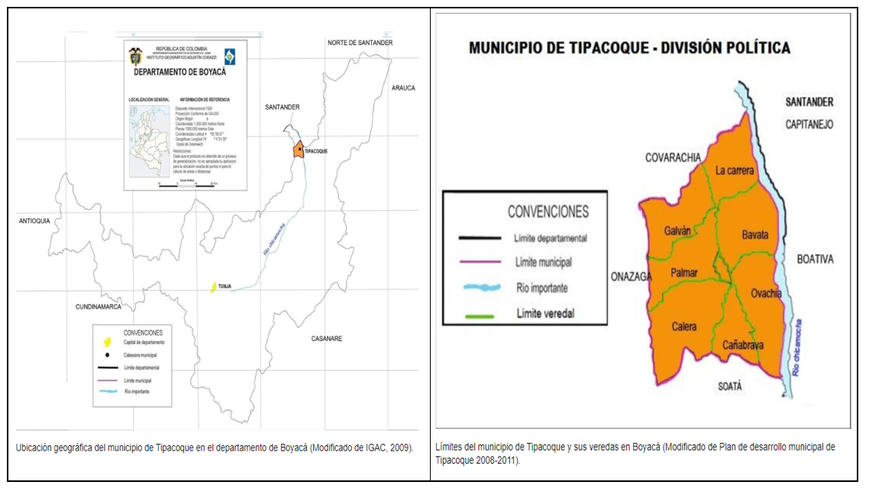
Fuente: Google

Ahora bien, el 8 de agosto de 2023 la Subdirección de Operación de la Atención a la Primera Infancia del ICBF envió, vía correo electrónico, el certificado actualizado de focalización, el cual se radica en esta Dirección con No. 1-2023-069572, con este certificado se evidencia la población que se beneficiará del proyecto de inversión de compra de elementos de dotación que será para 148 niños; de esta manera se optimizará prestación del Servicio de Educación Inicial en el marco de una Atención Integral, esta población se beneficiará de los elementos de dotación suministrados por la Gobernación de Boyacá para el Municipio.

Este certificado es expedido por la Coordinadora del Centro Zonal Soatá y firmado por la Subdirectora de Operaciones de la Sede Nacional del ICBF; en este documento se informó que actualmente el ICBF está prestando la siguiente atención en el Municipio:

Tabla 1
Modalidades de Atención Integral a la Primera Infancia Municipio de Tipacoque – Boyacá agosto 2023.
 | UDS | Cupos Programados | Usuarios
CDI Con Arriendo institucional | 1 | 58 | 58
Desarrollo infantil en Medio Familiar-sin arriendo Familiar | 7 | 90 | 90
Total usuarios | 8 | 148 | 148
Fuente: Información suministrada por el Centro Zonal del Rio del ICBF

Igualmente, el Centro Zonal informó que actualmente cuenta con una población de 58 usuarios, los cuales están siendo atendidos en el servicio CDI - Con Arriendo-Institucional.

Tabla 2
Rangos base focalización Centro Zonal
EDAD | USUARIOS
0 a 1 años | 0
1 a 2 años | 4
2 a 3 años | 14
3 a 4 años | 17
4 a 5 años | 19
5 a 6 años | 4
TOATAL | 58
Fuente: Información suministrada por el Centro Zonal del Soata del ICBF

- ANÁLISIS FINANCIER0.

De acuerdo con información reportada en el Formulario Único Territorial - FUT, se evidenció que se incorporaron la totalidad de los recursos asignados según los Documentos CONPES 115 de 2008, 123 de 2009, 152 de 2012, 162 de 2013, 181 de 2015, 3861 de 2016, por valor de $195,7 millones, de los cuales se han registrado como comprometidos, obligados y pagados $98.2 millones.

Respecto de los recursos asignados en la vigencia 2017, mediante el Documento CONPES 3887 de 2017 por valor de $16.546.909, es preciso indicar que éstos se encuentran afectados por la Medida Correctiva de Suspensión de Giros.

Total, recursos CONPES vigencias 2008 a 2017 $212,2 millones. (Ver cuadro 1 y tabla No. 3).

Cuadro No 1
Municipio de Tipacoque – Boyacá
Asignaciones para Atención Integral a la Primera Infancia
AÑO | CONPES | ASIGNACIÓN
2008 | 115 | $41.052.776
2009 | 123 | $52.800.669
2012 | 152 | $8.552.600
2013 | 162 | $55.017.793
2015 | 181 | $20.002.716
2016 | 3861 | $18.314.582
2017 | 3887 | $16.546.909
TOTAL |  | $212.288.045
Fuente: Ejecuciones Presupuestales

Tabla 3
Situación de Recursos AIPI (2008 - 2018) Análisis Ingresos y Gastos – Asignaciones AIPI - FUT (Cifras en miles de pesos)
Periodos |  |  | Ingresos |  | Gastos |  |  |  | Cierre Fiscal
Periodos | Asignación |  | Presupuesto Definitivo | Recaudo Efectivo | Presupuesto definitivo | Compromisos | Obligaciones | Pagos | Superávit/Déficit | Reserva Presupuestal | Cuentas por Pagar | Saldo en Caja
2008 | CONPES 115 | $41.053 | $41.053 | $41.053 | $41.053 | $0 | $0 | $0
2009 | CONPES 123 | $52.801 | $52.801 | $52.801 | $93.853 | $22.906 | $22.906 | $22.906
2009 | Recursos del balance |  | $41.053 | $0
2010 |  |  | $0 | $0
2011 |  |  | $70.948 | $70.948 | $70.948 | $66.791 | $66.791 | $66.791 | $0
2012 | CONPES 152 | $8.553 | $8.553 | $8.553 | $8.553 | $8.553 | $8.553 | $8.553
2013 | CONPES 162 | $55.018 | $55.018 | $55.018 | $55.018 | $0 | $0 | $0 | $55.018 | $0 | $0 | $55.018
2014 | Recursos del balance |  | $55.018 | $55.018 |  |  |  |  | $55.018 | $0 | $0 | $55.018
2015 | CONPES 181 | $20.003 | $20.003 | $20.003 | $75.021 | $0 | $0 | $0 | $75.021 | $0 | $0 | $75.021
2015 | Recursos del balance |  | $55.018 | $55.018
2016 | CONPES 3861 | $18.315 | $18.315 | $18.315 | $93.336 | $0 | $0 | $0 | $75.024 | $0 | $0 | $75.024
2016 | Recursos del balance |  | $75.021 | $0
2017 | CONPES 3887 | $16.547 | $16.547 | $0 | $16.547 | $0 | $0 | $0 | $75.324 | $0 | $0 | $75.024
2017 | Recursos del balance |  | $93.335 | $93.335
2018 | Recursos del balance |  | $109.882 | $109.882 | $109.882 | $0 | $0 | $0 | $93.961 | $0 | $0 | $93.961
 |  | $212.288 |  |  | $109.882 | $98.250 | $98.250 | $98.250
Fuente: Cálculos DAF con la información registrada en el FUT.

Tabla 4
Municipio de Tipacoque - Boyacá Análisis Ingresos y Gastos – Asignaciones AIPI (Cifras en pesos) Vigencia 2008 a 2017
Vigencia | Fuente | 1. Presupuesto Definitivo | 2. Compromisos | 3. Obligaciones | 4. Pagos | Superávit / Déficit (1) - (2) | Reservas (2) - (3) | Cuentas por Pagar (3) - (4) | Saldo Disponible (1) - (4)
2008 | CONPES 115 | $ 41.052.776 | $ 0 | $ 0 | $ 0 | $ 41.052.776
2009 | CONPES 123 | $ 52.800.669 | $ 57.263.925 | $ 57.263.925 | $ 22.905.570 | $ 36.589.520 | $ 0 | $ 34.358.355 | $ 70.947.875
2009 | Recursos del balance | $ 41.052.776
2010 | Recursos del balance | $ 36.589.520 | $ 0 | $ 0 | $ 0 | $ 36.589.520 | $ 0 | $ 0 | $ 36.589.520
2011 | Recursos del balance | $ 36.589.520 | $ 38.739.467 | $ 34.358.355 | $ 34.358.355 | -$ 2.149.947 | $ 4.381.112 | $ 0 | $ 2.231.165
2012 | CONPES 152 | $ 8.552.600 | $ 8.552.600 | $ 8.552.600 | $ 8.552.600 | $ 0 | $ 0 | $ 0 | $ 0
2012 | Recursos del balance
2013 | CONPES 162 | $ 55.017.793 | $ 0 | $ 0 | $ 0 | $ 55.017.793 | $ 0 | $ 0 | $ 55.017.793
2013 | Recursos del balance
2014 | Recursos del balance | $ 55.017.793 | $ 0 | $ 0 | $ 0 | $ 55.017.793 | $ 0 | $ 0 | $ 55.017.793
2015 | CONPES 181 | $ 20.002.716 | $ 0 | $ 0 | $ 0 | $ 75.020.509 | $ 0 | $ 0 | $ 75.020.509
2015 | Recursos del balance | $ 55.017.793
2016 | CONPES 3861 | $ 18.314.582 | $ 0 | $ 0 | $ 0 | $ 93.335.091 |  |  | $ 93.335.091
2016 | Recursos del balance | $ 75.020.509
2017 | CONPES 3887 | $ 16.546.909 | $ 0 | $ 0 | $ 0 | $ 93.335.091 |  |  | $ 93.335.091
2017 | Recursos del balance | $ 93.335.091
 |  | $ 212.288.045 | $ 104.555.992 | $ 100.174.880 | $ 65.816.525
Elaboración DAF a partir de los Informes de Ejecución Presupuestal de Ingresos y Gastos (2008-2017).

En ese sentido, el Municipio en sus reportes desde la vigencia 2008 a 2018, ha reflejado un resultado superavitario, el cual para el cierre fiscal de la vigencia 2018 correspondía a $93.335.091, cifra reflejada en los informes de Ejecución de Ingresos y Gastos en la vigencia 2017 y 2018, que al contrastarla con lo registrado en el FUT (ver Tabla 3) de Reportes Ingresos y Gastos, con Informes de Cierre Fiscal y con los Estados de Tesorería de la Entidad no coincide, por presentar un valor por $93.960.958, la diferencia por valor de $625.867, corresponde a rendimientos financieros no registrados por la Entidad en sus Informes de Ingresos.

Referente a los cierres de Tesorería, es importante mencionar que se realizó la verificación de las cifras así: Con corte al 31 de diciembre del 2017 en los extractos bancarios existe un saldo disponible de $75.324.124 que corresponden al saldo disponible del año 2016 y sus rendimientos. Así mismo para el cierre de la vigencia a diciembre 31 de 2018 por $93.960.958, corresponden al saldo disponible del año 2017 más el ingreso de la vigencia 2016 por valor de $18.314.582 y a rendimientos financieros por $322.252. Al igual en lo que respecta al saldo extracto cuenta Banco de Bogotá a junio 30 de 2019 por valor de $94.148.708 refleja una cifra consistente con respecto al saldo disponible de la vigencia 2018 y sus rendimientos financieros por valor de $187.750.

Balance vigencia 2018:

Con fecha de corte 31 de diciembre de 2018, la ejecución presupuestal de ingresos y gastos arrojó un resultado presupuestal superavitario en relación con los recursos para la Atención Integral a la Primera Infancia - AIPI por $109,9 millones (Tabla 3). Al comparar la información reportada en el extracto bancario en esta misma fecha, en la Cuenta Maestra AIPI No. No. 576478374, se reveló un saldo de $93,9 millones, presentando una diferencia por $15,9 millones. La diferencia por $15.921.042, corresponde a los recursos afectados con la imposición de la Medida de Suspensión de Giros y que fueron asignados mediante el Documento CONPES 3887 de 2017 por valor de $16.546.909, menos los rendimientos financieros por valor de $625.000, pendientes de registrar por la Entidad.

Finalmente es importante mencionar que el reporte de la Categoría Cierre Fiscal en el FUT, a 31 de diciembre de 2018, el saldo en caja y bancos asciende a $93.960.958, (Tabla 5), cifra consistente con el saldo que reposa en los libros de bancos de la Cuenta Maestra No. 576478374 del Municipio.

Balance vigencia junio 30 de 2019:

Respecto de la vigencia 2019, de la información reportada en informes de ingresos y gastos de la Entidad y lo registrado en FUT, se evidencia la consistencia con lo analizado y expuesto en los cuadros anteriores de la vigencia 2018.

Finalmente, referente a los saldos en extractos de la cuenta de AIPI con corte a marzo 31 de la vigencia 2019 por valor de $94.054.786 y abril 30 de 2019 por valor de $94.086.083,00, el Municipio reportó consistencia con el saldo en bancos, cifras que, al contrastarla con el saldo del Informe de Cuentas Maestras en las fechas indicadas, se evidencia que hay consistencia en estas. Igual situación se presenta en las cifras con respecto a lo informado en la Cuenta Maestra de AIPI con corte a junio 30 de 2019 por valor de $94.148.708, tal como se ve reflejado en el siguiente informe de Cuentas Maestras a junio 30 de 2019.

Balance de julio 1 de 2019 a diciembre del 2022:

En FUT Ingresos y Gastos de la vigencia 2019 la Entidad Territorial reporta la misma cifra por valor de $109.882.000, cifra consistente con lo reflejado en la Tabla 3, correspondiente al recaudo efectivo en la vigencia 2018.

De igual manera, en la Tabla 5 en FUT Gastos de la vigencia 2020 se observa unos compromisos y una reserva por valor de $71,6 millones que corresponden al pago realizado por la Entidad de los Estudios realizados al nuevo CDI del Municipio a ejecutar en el lote adecuado de la plaza de mercado autorizado por el COMPOS del Municipio para construir allí el proyecto de inversión por valor de $62,8 millones y otros pagos por valor de $8.7 millones correspondiente a pagos del Municipio y de estampillas y tasas prodeporte. Por su parte la Entidad debió reflejar el pago respectivo en la vigencia 2021, situación que no fue registrada por la Entidad en el sistema CUIPO Gastos 2021.

El saldo reflejado en la vigencia 2022 de la Tabla 5, respecto de lo reportado por parte de la Entidad Territorial en los informes de registros presupuestales FUT y CUIPO de Ingresos y Gastos (2019-2022), por valor de $28.9 millones, difiere en $5,8 millones respecto de lo reflejado en la Tabla 6 del saldo Cuentas Maestras a diciembre 31 de 2022, por valor de $23,4 millones. La diferencia reflejada queda pendiente de explicación por parte del Municipio, toda vez que se desconoce el motivo hasta tanto la Entidad envíe la información solicitada.

Tabla 5.
Municipio de Tipacoque - Boyacá Análisis Ingresos y Gastos – AIPI (Cifras en pesos) Vigencia 2019 a 2022
Vigencia | 1. Presupuesto Definitivo | 2. Compromisos | 3. Obligaciones | 4. Pagos | Superávit / Déficit (1) - -2 | Reservas (2) - (3) | Cuentas por Pagar (3) - (4) | Saldo Disponible (1) - (4) | Saldo Disponible Reportado CF
2019 | $109.882.000 | 0,00 | 0,00 | 0,00 | $94.336.832 | 0,00 | 0,00 | $109.882.000 | $94.336.832
2020 | $127.430.650 | $71.688.372 | $0 | $0 | $55.742.278 | $71.688.372 | $0 | $127.430.650 | $0
2021 | $0 | $0 | $0 | $0 | $0 | $0 | $0 | $0 | $28.903.934
2022 | $0 | $0 | $0 | $0 | $0 | $0 | $0 | $0
 |  | $71.688.372 | $0 | $0 | $55.742.278
Elaboración DAF a partir de los Informes de registros presupuestales FUT y CUIPO de Ingresos y Gastos (2019-2022).

Tabla 6
INFORMACIÓN CONSOLIDADA PRODUCTO CUENTA MAESTRA DE Julio 1 de 2019 a Dic 31 DE 2022
Concepto |  |  | No. de Operaciones | Valor Operaciones
Saldo Inicial (500) a 01/07/2019 |  |  |  | $94.148.708,00
Ingresos (100)
Ingresos por Rendimientos Financieros (110) |  |  |  | $83.751,00
Reintegros Bancarios (120)
Total Saldo en Caja + Ingresos |  |  |  | $94.732.459
Egresos Libre Inversión (310)
Egresos Recreación y Deporte (311)
Egresos Cultura (312)
Egresos por Costos Bancarios
Total Egresos Asignaciones Especiales AIPI, Alimentación Escolar, Ribereños e Indígenas (320) |  |  |  | $71.688.371,75
Nombre o Razón Social | NIT | Cta Bancaria | BANCO | Valor Abonado
CONSORCIO DISENOS CDI 2020 | 901436793 | 616871570 | BANCO DE BOGOTÁ | $62.892.329,75
MUNICIPIO DE TIPACOQUE PAGADORA AP | 800099187 | 576495162 | BANCO DE BOGOTÁ | $2.922.000,00
MUN TIPACOQUE RECURSOS PROPIOS | 800099187 | 15860003167 | BANCO AGRARIO DE COLOMBIA S.A. | $753.549,00
MUN TIPA ESTAMP PRO CULTURA | 800099187 | 315860000423 | BANCO AGRARIO DE COLOMBIA S.A. | $1.204.800,00
MPIO TIPA TASA PRO DEPORTE | 800099187 | 315860000431 | BANCO AGRARIO DE COLOMBIA S.A. | $41.506.000,00
MUN TIPACOQUE ESTAMP AM | 800099187 | 315860000449 | BANCO AGRARIO DE COLOMBIA S.A. | $2.409.693,00
Total Egresos |  |  |  | $71.688.372
Saldo Final (600) a 31/12/2022 |  |  | 1 | $23.044.087,25
Ingresos - Egresos |  |  | 0 | $23.044.087
Fuente: DAF, Informe de Cuentas Maestras del Municipio de Tipacoque - Boyacá.

De acuerdo con la información que reposa en esta Dirección para la Cuenta Maestra de Ahorros No. 576478374 del Banco de Bogotá para la Asignación para la Atención Integral a la Primera Infancia del Municipio de Tipacoque - Boyacá para las fechas comprendidas del 1 de julio de 2019 al 31 de diciembre de 2022, se encontró que el saldo final corresponde a $23.044.087,25.

Frente a la información de los ingresos para el periodo consultado se evidencian cuarenta y dos (42) operaciones por el tipo de movimiento 110 “Ingresos por Rendimientos financieros” por un valor total de $583.751, ingresos que se encuentran autorizados teniendo en cuenta lo establecido en el literal c) del artículo 6 “Operaciones de crédito autorizadas” de la Resolución 4835 de 2015 y el reconocimiento de los mismos se encuentran dentro de los elementos mínimos indicados en el artículo 4 “Convenio” de la mencionada Resolución. Referente a los ingresos registrados por el tipo de movimiento 100 “Ingresos”, la cuenta no presenta este tipo de operaciones crédito para el periodo consultado.

Ahora bien, frente a los egresos, evidenciaron operaciones débito a cinco (5) cuentas a titularidad del Municipio, sobre las cuales nos permitimos indicar lo siguiente:

- Frente a los egresos realizados a las cuentas No. 315860000423, No. 315860000431 y No. 315860000449 registradas como “MUN TIPA ESTAMP PROCULTURA”, “MPIO TIPA TASA PRODEPORTE” y “MUN TIPACOQUE ESTAMP AM” respectivamente; es importante indicar que al ser cuentas para el pago de estampillas y tasas municipales, cada una de estas debe registrarse con la nomenclatura correspondiente para su plena identificación. En este sentido, estas cuentas deberían registrarse como beneficiarias de la Cuenta Maestra, así:
Cuadro 2:
Relación Registro Cuentas Beneficiarias de Cuenta Maestra:
REGISTRO MUNICIPIO | REGISTRO CORRECTO
MUN TIPA ESTAMP PRO CULTURA | MUNICIPIO DE TIPACOQUE ESTAMPILLA PROCULTURA
MPIO TIPA TASA PRO DEPORTE | MUNICIPIO DE TIPACOQUE TASA PRO DEPORTE
MUN TIPACOQUE ESTAMP AM | MUNICIPIO DE TIPACOQUE ESTAMPILLA ADULTO MAYOR

- Frente a los egresos realizados a la cuenta No. 15860003167 registrada como “MUN TIPACOQUE RECURSOS PROPIOS”, se sugiere verificar con el Municipio respecto a estos traslados y el porqué de los mismos, toda vez que la Unidad de Caja con recursos del Sistema General de Participaciones no se encuentra permitido por la ley, y teniendo en cuenta el registro de la cuenta podría tratarse de esta situación.

- Frente al egresos realizados a la Cuenta No. 576495162 registrada como “MUNICIPIO DE TIPACOQUE PAGADORA AP” es importante indicar que al revisar las bases de Cuentas Maestras Pagadoras del Banco de Bogotá, esta cuenta corresponde a la Cuenta Maestra Pagadora de la Asignación para la Atención Integral a la Primera Infancia del Municipio. Sin perjuicio de lo anterior, esta cuenta debe registrarse como “MUNICIPIO DE TIPACOQUE CUENTA MAESTRA PAGADORA NP” y no como se está realizando.

Por otro lado, se evidenció un (1) ingreso por valor de $62.892.329 a nombre de “CONSOCRCIO DISENOS CDI 2020” realizado el 21 de septiembre de 2021.

Cierre fiscal:

En el análisis de cierre fiscal se observa que el Municipio no reportó en el Formulario Único Territorial - FUT el Cierre Fiscal para la vigencia 2020. De igual manera el saldo reflejado en la misma vigencia 2022 de la Tabla 5, respecto de lo reportado por parte de la Entidad Territorial en los Informes de registros presupuestales FUT y CUIPO, Cierre Fiscal para cada una de las vigencias se puede observar que el saldo reportado para la vigencia 2019 es consistente acorde a lo informado en el análisis presentado de la Tabla 5 y el balance a junio 30 de 2019. La diferencia al cierre de la vigencia Fiscal 2022 de lo registrado en CUIPO Cierre Fiscal versus lo reportado en el saldo de Cuentas Maestras al mismo corte diciembre de 2022 se encuentra explicado en el párrafo anterior.

Tabla 7
Reporte de Cierre Fiscal 2008-2022
Periodos | Cierre Fiscal FUT
Periodos | Superávit/ Déficit | Reserva Presupuestal | Cuentas por Pagar | Saldo en Caja
2008 | $0 | $0 | $0 | $0
2009 | $0 | $0 | $0 | $0
2010 | $0 | $0 | $0 | $0
2011 | $0 | $0 | $0 | $0
2012 | $0 | $0 | $0 | $0
2013 | $55.018 | $0 | $0 | $55.018
2014 | $55.018 |  |  | $55.018
2015 | $75.021 | $0 | $0 | $75.021
2016 | $75.024 | $0 | $0 | $75.024
2017 | $75.324 | $0 | $0 | $75.324
2018 | $93.961 | $0 | $0 | $93.961
2019 | $94.336 | $0 | $0 | $94.336
2020 | $0 | $0 | $0 | $0
2021 | $28.903 | $0 | $0 | $28.903
2022 | $0 | $0 | $0 | $0
Fuente Reporte FUT

Balance de enero 1 a junio 30 del 2023:

Para las fechas comprendidas del 1 de enero de 2023 al 30 de junio de 2023, se encontró que el saldo final corresponde a $23.049.847,25.

Frente a la información de los ingresos para el periodo consultado se evidencian seis (6) operaciones por el tipo de movimiento 110 “Ingresos por Rendimientos financieros” por un valor total de $5.760, ingresos que se encuentran autorizados teniendo en cuenta lo establecido en el literal c) del artículo 6 “Operaciones de crédito autorizadas” de la Resolución 4835 de 2015 y el reconocimiento de los mismos se encuentran dentro de los elementos mínimos indicados en el artículo 4 “Convenio” de la mencionada Resolución.

Referente a los ingresos registrados por el tipo de movimiento 100 “Ingresos” y egresos, la cuenta no presenta este tipo de operaciones para el periodo consultado.

Por último, de la revisión de Cuentas Maestras Pagadoras aperturadas en Banco de Bogotá, se registra una cuenta a favor del Municipio con No. 576495162, la cual corresponde con la cuenta a la cual se realizó un traslado desde la Cuenta Maestra Principal; sin embargo, esta empezó a reportarse desde el mes de octubre de 2022 teniendo en cuenta que el Banco tuvo un problema reportando información mensual de algunas Cuentas Maestras Pagadoras través de la plataforma de información – PISIS. De esta situación, se realizó acompañamiento por el Grupo de Cuentas Maestras para solucionar esta situación con el objetivo de que la Cuenta Maestra Pagadora empezará a viajar a partir del mes en mención. A la fecha la cuenta presenta saldos en ceros (0) y no se evidencian ingresos ni egresos realizados desde la cuenta.

- RESULTADOS DE LA EVALUACIÓN A LA MEDIDA CORRECTIVA DE SUSPENSION DE GIROS.

Con el fin de evaluar el cumplimiento de las obligaciones y actividades establecidas en el artículo 3 de la Resolución No. 0505 del del 24 de febrero de 2017 referente a los lineamientos bajo los cuales se desarrolla la Medida, la Dirección General de Apoyo Fiscal envió solicitud de información a través de los oficios con radicados No. 2-2022-039561 del 6 de septiembre de 2022, No: 2-2023-012992 del 16 de marzo de 2023 y No. 2-2023-029130 de junio 9 de 2023, frente a lo cual la Entidad Territorial no aportó información. Así las cosas, se tendrá en cuenta la información complementaria del Sistema Electrónico para la Contratación Pública - SECOP y otro tipo de fuentes de carácter institucional, como la información suministrada por el Equipo de Infraestructura e Inmobiliaria del ICBF, el Centro Zonal Soata del ICBF e información suministrada anteriormente por la Administración Municipal relacionada con la documentación del Proyecto de inversión de dotación para el CDI “Alegres exploradores”, entre otros.

Adicionalmente es importante aclarar que las obligaciones y actividades establecidas en el artículo 3º de la Resolución No. 0505 del del 24 de febrero de 2017 se enfocaron inicialmente hacia la formulación de un proyecto de inversión que permitiera garantizar la prestación del servicio en la modalidad institucional a través de la construcción de infraestructura, sin embargo y como se ha indicado a lo largo de este informe la Administración Municipal presento estudios y diseños ante el Grupo de Infraestructura e Inmobiliaria del ICBF, lo cuales fueron aprobados pero por la no consecución de recursos para la ejecución de la infraestructura, se presenta un proyecto más aterrizado direccionado a la compra de dotación de la única infraestructura existente actualmente en el Municipio de Tipacoque-Boyacá.

Por lo anteriormente expuesto, el análisis y evaluación del cumplimiento de las obligaciones y actividades establecidas en el artículo 3º de la Resolución No. 0505 del del 24 de febrero de 2017, se adaptarán a lo concerniente con el “proyecto de inversión de Adecuación y mejoramiento de Dotación del CDI Pequeños Exploradores” presentado por la Administración Municipal.

Cumplimientos:

Categoría: Planeación y contractual.

Objetivo: Formular un nuevo proyecto que permita garantizar la Prestación del Servicio en la modalidad institucional de AIPI.

Actividad 3.5: Formular un nuevo proyecto que permita garantizar la prestación del Servicio en la modalidad institucional de AIPI, según se determine en los estudios realizados. De no contar con viabilidad técnica y operativa, el Municipio garantizará la inversión de al menos el monto invertido en la obra inconclusa en alguna de las líneas de inversión autorizadas por el Documento CONPES 162 de 2013.

Evaluación: Durante el 2021, la Administración Municipal adelantó la contratación de los estudios previos con el ánimo de continuar con la construcción de un Centro de Desarrollo Infantil - CDI. El proyecto de inversión se radico en el Banco de Proyectos Municipal obteniendo la ficha MGA y el aval por parte del ICBF. El Alcalde gestionó recursos con diferentes entidades del sector público y privado sin obtener apoyo financiero, razón por la cual no se contó con viabilidad técnica y operativa para ejecución del proyecto. Para dar cumplimiento a esta Actividad el Municipio debe garantizar la inversión de al menos el monto invertido en la obra inconclusa en alguna de las líneas de inversión autorizadas por el Documento CONPES 162 de 2013. A continuación, se relacionan hallazgos frente al monto invertido en la obra inconclusa:

En el Diagnóstico inicial construido por esta Dirección, se indica:

“El Municipio de Tipacoque, suscribió el Contrato de Obra Pública No. 01 de 2009 con el arquitecto Carlos Orlando Otálora Muñoz para la remodelación y construcción del hogar del Bienestar Familiar del Municipio, el valor contratado fue de $57.263.924 y el plazo de ejecución fue de noventa (90) días, el citado contrato tenía como forma de pago un anticipo por el 40 %, y el 60 % restante en pagos parciales hasta el recibo a satisfacción de la obra. El día 8 de septiembre de 2009 se suscribió el Acta de Inicio de la obra de menor cuantía respaldada en el Contrato de obra pública 01 de 2009, teniendo como fecha de terminación el día 9 de diciembre de 2009. El 2 de octubre de 2009 el Personero Municipal solicita se suspenda de manera inmediata el contrato de obra pública 01 de 2009 por estar interviniendo un bien de patrimonio cultural sin contar con los permisos requeridos por el Ministerio de Cultura - Dirección de Patrimonio para la ejecución de la obra. Desconociendo el mandamiento legal del Ministerio de Cultura respecto de la actuación en bienes de patrimonio cultura, se suscribió acta de reinicio de obra el día 13 de junio de 2011. El día 25 de noviembre de 2011 se suscribió el acta de liquidación y recibo a satisfacción del contrato de obra pública 01 de 2009, determinándose el pago total del mismo en las condiciones pactadas y verificando el uso de los materiales contratados. Finalmente, de acuerdo con el proceso contractual se identificó que con cargo a los recursos de la Asignación para la Atención Integral a la Primera Infancia se afectó el 100 % del contrato de obra pública 01 de 2009, sin embargo, la información aportada no incluye estudios previos, ni un proyecto de inversión que soporte dicho proceso contractual, tal como lo indica la Ley 715 de 2001”.

Con lo anteriormente mencionado se evidencia que el monto de los recursos que se invirtieron en la obra inconclusa fue de $57.263.924, valor mínimo que el Municipio deberá garantizar en el proyecto de inversión: “Compra de dotación para el mejoramiento de la prestación del servicio de educación inicial en el marco de una atención integral del Centro de Desarrollo Infantil-CDI Pequeños Exploradores”.

Ahora bien, la Administración Municipal a través del oficio con radicado No. 1-2023-082102 del 18 de septiembre del 2023, solicitó el levantamiento de la Medida Correctiva de Suspensión de Giros para utilizar recursos procedentes de esta para fortalecer el proyecto de inversión de dotación iniciado por la Gobernación de Boyacá. Esta Dirección dio respuesta a petición a través del oficio con radicado No. 2-2023-054109 del 11 de octubre del 2023 indicando como uno de los requisitos para el levantamiento de la Medida: “Aportar el convenio interadministrativo o el proyecto marco que se suscribió con la Gobernación para el desarrollo de lo aquí descrito. Este documento debe reflejar el mínimo que el Municipio debe garantizar y que debe corresponder a el monto de los recursos que se invirtieron en la obra inconclusa”.

Para dar cumplimiento a este requisito, en reunión de asistencia técnica realizada entre el MHCP, el ICBF y el Municipio el 7 de noviembre del 2023 la Secretaria General Zharith Lucia Goyeneche indicó que:

“Con las órdenes de compra se adquirieron los suministros que fueron entregados al CDI, en su totalidad por parte de la Administración municipal, la Profesional de la Gobernación que nos acompañó en la reunión anterior indicó que ellos realizaron esta adquisición a través de la tienda virtual del SECOP entonces no hay Contrato que medie fue a través de órdenes de compra al igual no hay un Convenio con el municipio porque esta gestión la adelantó el señor alcalde con el Gobernador solicitándole y elevándole las necesidades que teníamos como municipio por la falencia de la dotación para el CDI entonces a través de la gestión del señor alcalde el gobernador tomó a bien incluir a Tipacoque dentro del proyecto para la dotación este proyecto que adelantó la Gobernación no era solo para la dotación del municipio sino varios municipios. No hay un convenio, pero sí ya tenemos la certificación”.

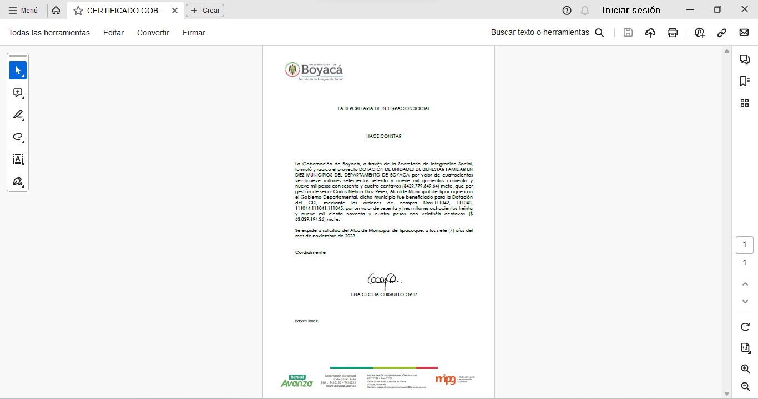
Certificado que evidencia el monto aportado por la Gobernación de Boyacá

En este certificado se hace alusión a la gestión realizada por el Alcalde, se relacionan las órdenes compra numeradas y se indica que el Municipio fue beneficiado para el proceso de dotación por un valor de $63.839.194,26, valor que supera el monto de los recursos que se invirtieron en la obra inconclusa.

Además de lo anterior y como soporte documental de la gestión realizada por el Alcalde, esta Dirección a través del oficio con radicado No 1-2023-098323 recibió las actas de entrega a terceros con cinco (5) órdenes de compra, con logotipo de la Gobernación de Boyacá, debidamente firmadas y que soportan la adquisición de los elementos de dotación. A continuación, se relacionan fechas de entrega, números de órdenes de compra y valores correspondientes a los elementos de dotación suministrados:

Cuadro 3: Relación Órdenes de Compra
Fecha de entrega | Orden de compra | Valor Total
7 de Julio del 2023 | 111043 | $976.054.48
7 de Julio del 2023 | 111041 | $2.632.151.17
4 de Septiembre del 2023 | 111045 | $47.560.319.70
15 de Septiembre del 2023 | 111042 | $2.009.388.91
15 de Octubre del 2023 | 111044 | $10.661.280.00
TOTAL |  | $63.839.194.26

El objeto de las actas de entrega a terceros es:

“Dotación de unidades de servicios de Bienestar Familiar en diez Municipios del departamento de Boyacá”, entre los elementos de dotación suministrados se relacionan: Balanza de piso, tallímetro, extintores, botiquines, megáfonos, borde de cuna, juego de camas para cunas, bacinillas, cambiadores, cunas, estantes de libros, sillas para bebes, comedor para bebes, elementos para cocina, vajillas, parque infantil, casita de muñecas y juegos recreativos y pedagógicos entre otros”.

Adicionalmente en la reunión de asistencia técnica del 13 de marzo del 2023, la Administración Municipal informó que “La Entidad Territorial se compromete a que una vez se tenga claridad acerca de los elementos que suministra la Gobernación se realizará una reunión para concretar qué elementos adquirirá la alcaldía”.

Producto esperado: Órdenes de compra con logotipo de la Gobernación de Boyacá debidamente numeradas, fechadas y firmadas con valores correspondientes a los elementos de dotación suministrados y certificado expedido por la Gobernación de Boyacá en el cual se indique el valor que supere el monto de los recursos que se invirtieron en la obra inconclusa.

Estado: Cumplida.

Actividad 3.6 Realizar un proceso de contratación para complementar el proyecto de dotación iniciado por la Gobernación de Boyacá publicado en SECOP, de manera que se garantice la entrega total de elementos mínimos requeridos para el proyecto de inversión de “Adecuación y mejoramiento de Dotación del CDI Pequeños Exploradores”, optimizando la prestación del Servicio de Educación Inicial en el marco de una Atención Integral.

Evaluación: A través de oficio con radicado No. 2-2023-054109 del 11 de octubre del 2023 la Dirección General de Apoyo Fiscal del Ministerio de Hacienda y Crédito Público indicó que entre los requisitos a cumplir para poder proceder con el levantamiento de la Medida será necesario que:

“La Administración Municipal una vez se levante la Medida con los recursos procedentes de esta y los que se tienen en caja, la Entidad deberá realizar un proceso de contratación para complementar el proyecto de dotación iniciado por la Gobernación de Boyacá y comprometerse a utilizar estos recursos exclusivamente para este fin.

La Administración Municipal únicamente logrará iniciar el proceso de contratación en SECOP una vez se cuente con los recursos procedentes del levantamiento de la Medida Correctiva de Suspensión de Giros y la respectiva Disponibilidad Presupuestal, acorde con los estipulado en el numeral sexto del artículo 25 de la Ley 80 de 1993, que establece: “Las entidades estatales abrirán licitaciones o concursos e iniciarán procesos de suscripción de contratos, cuando existan las respectivas partidas o disponibilidades presupuestales”.

Con el propósito de que la Entidad Territorial cuente con disponibilidad presupuestal suficiente para contratar, ejecutar y viabilizar financiera y técnicamente el proyecto de inversión, se requiere el levantamiento de la Medida Correctiva de Suspensión de Giros.

Por otra parte, frente al uso de los recursos procedentes del levantamiento de la Medida, en reunión de asistencia técnica realizada el 13 de marzo del 2023, los participantes del comité consideraron que la alternativa viable y conveniente para dar continuidad al proyecto iniciado por la Gobernación es la de levantar la Medida Correctiva para que la Administración Municipal pudiese utilizar los recursos indicando pare el fin antes mencionado; en la reunión se indicó lo siguiente:

“una vez se levante la Medida de Suspensión de Giros la Administración Municipal deberá realizar un proceso de contratación para complementar el proyecto de dotación iniciado por la Gobernación de Boyacá y comprometerse a utilizar estos recursos ($16.546.909) exclusivamente para este fin como se indicó en el oficio con radicado No. 2-2023-054109 del 11 de octubre del 2023 mediante el cual se dio respuesta a la solicitud de levantamiento de la Medida; así mismo, se utilizarán los recursos en caja ($23.049.847), por lo tanto, la Administración Municipal ampliará la inversión del proyecto con un total de $39.596.756”.

Igualmente el Proyecto debe ser inscrito en el Banco de Proyectos de Inversión del Municipio.

Ahora bien, teniendo en cuenta las competencias de las oficinas de control interno, se solicitará a la Administración Municipal que a través de la Oficina de Control Interno se remita a la DAF-MHCP toda la documentación que soporte el proceso de contratación en el SECOP.

Además de lo anterior, para lograr dar cumplimiento a esta Actividad y en el entendido que se trata de una acción futura; es decir, que se desarrollará una vez se proceda con el levantamiento de la Medida Correctiva, esta Dirección incluirá en la resolución de levantamiento de la Medida los requisitos que la Entidad deberá cumplir y certificar; los cuales serían los siguientes:

La Administración Municipal deberá realizar un proceso de contratación publicado en SECOP para complementar el proyecto de dotación iniciado por la Gobernación de Boyacá y comprometerse a utilizar los recursos procedentes del levantamiento de la Medida y los que actualmente se tienen en caja en la ejecución del proyecto de inversión de “Adecuación y mejoramiento de Dotación del CDI Pequeños Exploradores”.

Producto esperado: Registro de Publicación en el SECOP y la documentación que soporte el proceso de contratación suministrado por la Oficina de Control Interno Municipal.

Estado: Actividad sujeta al levantamiento de la Medida Correctiva de Suspensión de Giros.

Actividad 3.7: Presentar un informe de ejecución del proyecto de inversión de dotación para la infraestructura del CDI “Pequeños Exploradores” y las órdenes de compra con logotipo de la Alcaldía debidamente numeradas, fechadas y firmadas con valores correspondientes a los elementos de dotación suministrados.

Evaluación: A través de oficio con radicado No. 2-2023-054109 del 11 de octubre del 2023 la Dirección General de Apoyo Fiscal del Ministerio de Hacienda y Crédito Público indicó que entre los requisitos a cumplir para poder proceder con el levantamiento de la Medida será necesario:

“Suscribir un acuerdo con el Centro Zonal Soatá y Regional de Boyacá del ICBF para la entrega de elementos mínimos requeridos de dotación.

Aportar los soportes contractuales que den cuenta del desarrollo de las inversiones de dotación que se desarrollen entre la Gobernación y el Municipio y que estén dirigidas a la prestación del Servicio”.

En concordancia con la evaluación realizada en la Actividad 3.6, desde esta Dirección se solicitará a la Administración Municipal que a través de la Oficina de Control Interno se realice el seguimiento y control al uso de los recursos procedentes del levantamiento de la Medida Correctiva de Suspensión de Giros y a los recursos correspondientes al SGP - CONPES Primera infancia que actualmente se tienen en caja y que se remita a esta Dirección un informe detallado de ejecución del proyecto de inversión: “Compra de dotación para optimizar la prestación del servicio de Educación Inicial en el marco de una Atención Integral en el CDI Pequeños Exploradores del Municipio de Tipacoque - Boyacá”, informe que se anexará al expediente No 85/2018/D028-PREDI para consulta de las entidades de control que lo requieran.

Además de lo anterior, para lograr dar cumplimiento a esta Actividad, esta Dirección incluirá en la resolución de levantamiento de la Medida los requisitos que la Entidad deberá cumplir y certificar; los cuales serían los siguientes:

La Administración Municipal aportará a la DAF-MHCP documentación que soporte el desarrollo de las inversiones de dotación del Proyecto “Adecuación y mejoramiento de Dotación del CDI Pequeños Exploradores”. (Información que reposará en el expediente No 85/2018/D028-PREDI para consulta de los Entes de Control que requieran).
La Administración Municipal Suscribirá un acuerdo con el Centro Zonal Soatá y Regional de Boyacá del ICBF para la entrega de elementos mínimos requeridos de dotación.

Producto esperado: Informe de ejecución de actividades del Proyecto “Adecuación y mejoramiento de Dotación del CDI Pequeños Exploradores” y órdenes de compra con logotipo de la Alcaldía debidamente numeradas, fechadas y firmadas con valores correspondientes a los elementos de dotación suministrados; lo anterior, con el fin de rendir una adecuada rendición de cuentas sobre las acciones que se han desarrollado para el cumplimiento y levantamiento de la Medida impuesta por el Ministerio de Hacienda y Crédito Público.

Estado: Actividad sujeta al levantamiento de la Medida Correctiva de Suspensión de Giros.

Actividad 3.8: Realizar al menos dos veces durante la ejecución del proyecto una rendición de cuentas a la comunidad.

Producto esperado: Certificado con logotipo de la Alcaldía y firmado por el Alcalde en el cual se compromete a realizar Rendición Pública de Cuentas sobre la Garantía de los Derechos de las niñas, niños y adolescentes 2020-2023.

Evaluación: A través del oficio con radicado No. 1-2023-102969 del 20 de noviembre del 2023, el Alcalde Municipal Carlos Nelson Díaz Pérez allega a la Dirección General de Apoyo Fiscal del Ministerio de Hacienda y Crédito Público el certificado en el cual certifica que:

“La Administración Municipal de Tipacoque-Boyacá, en los encuentros que conllevan la Rendición Pública de Cuentas sobre la Garantía de los Derechos de las niñas, niños y adolescentes 2020-2023, incluirá el componente de Rendición de Cuentas de la ejecución del Plan de Desempeño que se tiene sobre los recursos de AIPI y las acciones que se han desarrollado para su cumplimiento y el levantamiento de la Medida interpuesta por el MHCP”.

En este certificado se relaciona el cronograma a desarrollar los días 24 y 29 de noviembre y 5 de diciembre del 2023. Se incluye la población de las instituciones pertenecientes a la Mesa Municipal de Primera Infancia, Infancia y Adolescencia, Fortalecimiento Familiar y Organizaciones pertenecientes al Consejo Municipal de Política Social - COMPOS.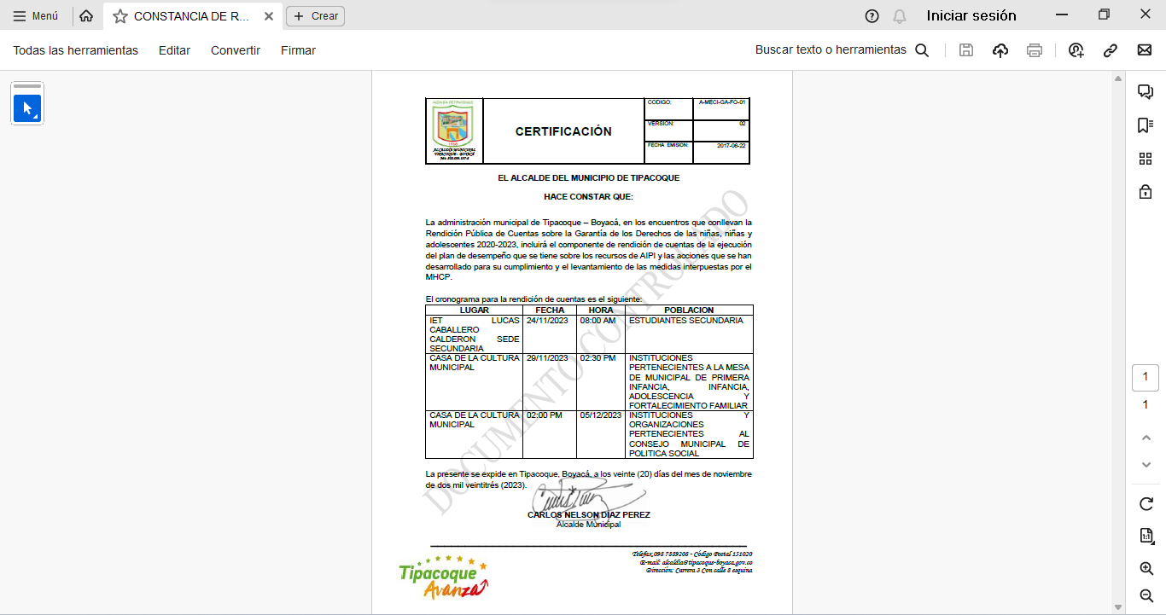

Estado: Cumplida.

A continuación, se presenta el estudio fotográfico aportado por la Administración Municipal en donde se evidencia el proceso de entrega de Dotación.

Parque Infantil
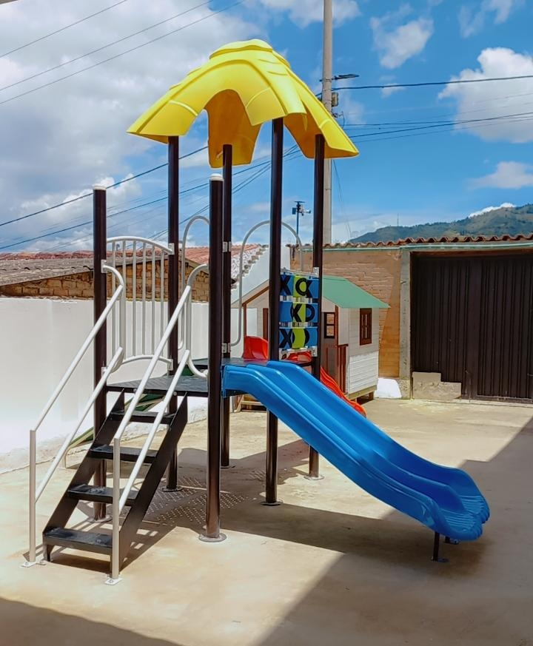

Casita de Muñecas
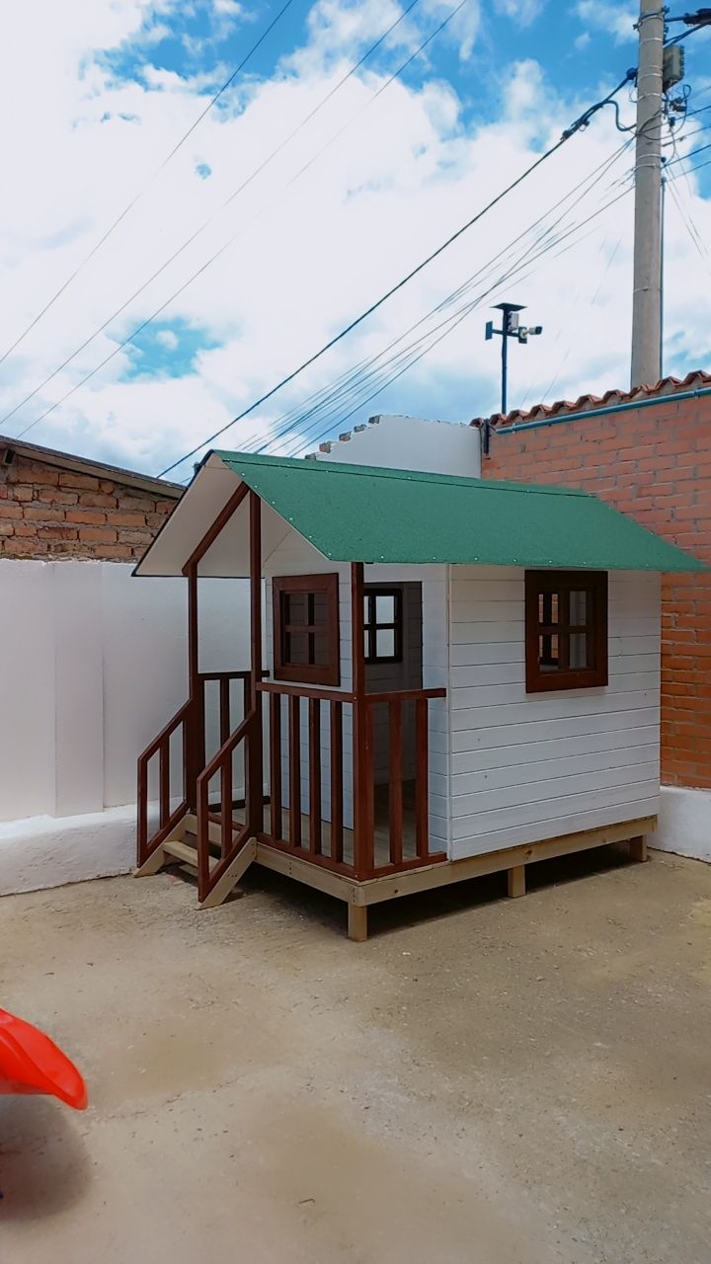

Material Pedagógico y Recreativo
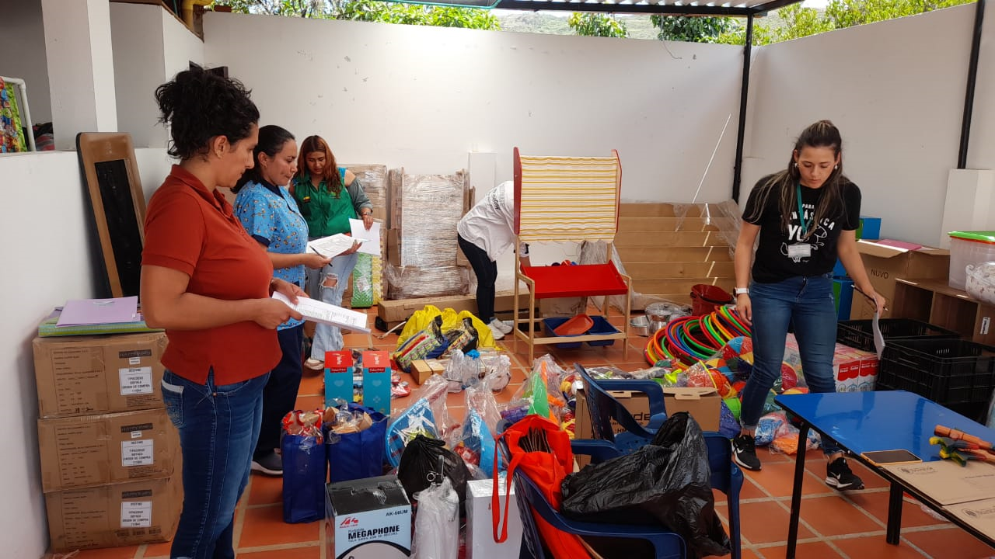
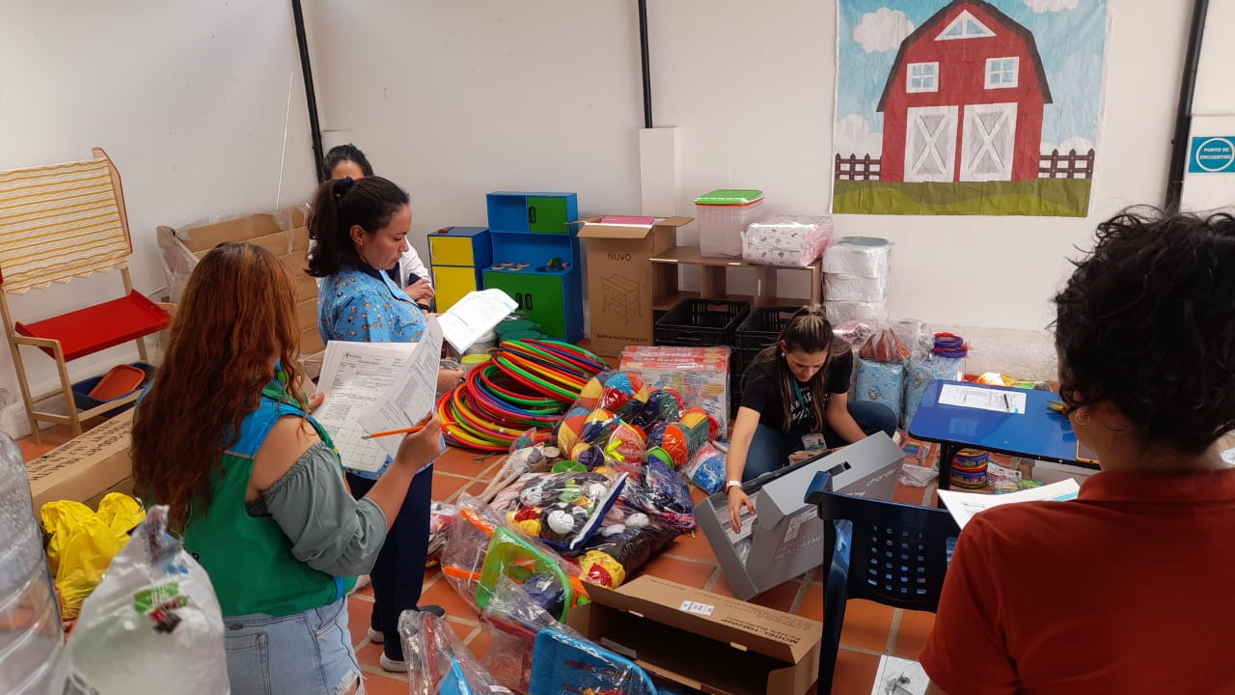

- CONCLUSIONES Y RECOMENDACIONES:

Como resultado de evaluación realizada frente a cada una de las obligaciones y actividades establecidas en el artículo 3 de la Resolución No. 0505 del del 24 de febrero de 2017, se concluye que la Entidad Territorial mostró avance y completitud en catorce (14) de dieciséis (16) actividades para un porcentaje de cumplimiento equivalente al 87.5 %.

De las (2) dos Actividades faltantes (3.6 y 3.7) se indica que estas están relacionadas con el proceso de contratación y publicación en SECOP y se hace la claridad que están sujetas al levantamiento de la Medida Correctiva de Suspensión de Giros; así las cosas, no es posible evaluarlas en este momento, dado que para lograr dicho objetivo se necesita que la Administración Municipal presente el Proyecto de inversión debidamente registrado en el Banco de Proyectos de Inversión, para lo cual se requiere tener disponibilidad de los recursos suspendidos; razón por la cual, analizadas todas las alternativas posibles en los distintos Comités Técnicos ICBF-MHCP se acordó que la decisión viable y conveniente es la de levantar la Medida para que la Entidad Territorial invierta los recursos procedentes de la suspensión y los recursos disponibles en caja para la ejecución del proyecto de inversión iniciado por la Gobernación de Boyacá “Compra de dotación para optimizar la prestación del servicio de Educación Inicial en el marco de una Atención Integral en el CDI Pequeños Exploradores del Municipio de Tipacoque-Boyacá”. El gasto que se financie con cargo a estos recursos deberá estar sujeto a las destinaciones contenidas en las normatividad vigente y los Documentos CONPES sobre la materia, además de lo anterior, deberá garantizarse el cumplimiento de los procedimientos y procesos presupuestales y contractuales, para garantizar lo anterior, la Oficina de Control, Interno de la Entidad levantará un informe de las acciones emprendidas por el Municipio en desarrollo del proyecto de inversión, documento que deberá ser remitido al Instituto Colombiano de Bienestar Familiar - ICBF y al Ministerio de Hacienda y Crédito público - MHCP.

Igualmente, se aclara que estas actividades están sujetas al cumplimiento de las recomendaciones que se indiquen en la resolución de levantamiento; por lo tanto, se recomienda levantamiento de la Medida Correctiva de Suspensión de Giros para utilizar los recursos afectados con la Medida y así dar continuidad y fortalecimiento al proyecto de inversión: “Adecuación y mejoramiento de Dotación del CDI Pequeños Exploradores”, optimizando la prestación del Servicio de Educación Inicial en el marco de una Atención Integral y beneficiando a 148 niñas, niños y sus familias.

Aprobó: Fernando Olivera.
Revisó: Carlos Barona.
Elaboró: Patricia Torres.

En reunión del COMPOS se definió la línea de inversión: Educación Inicial en el marco de una Atención Integral: Adecuación, mejoramiento o dotación de infraestructuras existentes para la educación inicial.

